Zadania na środę 03.06.2020

Dziś proszę zapisać temat lekcji na 2 godz.
Temat: W poszukiwaniu przyjaźni

- Przeczytaj uważnie

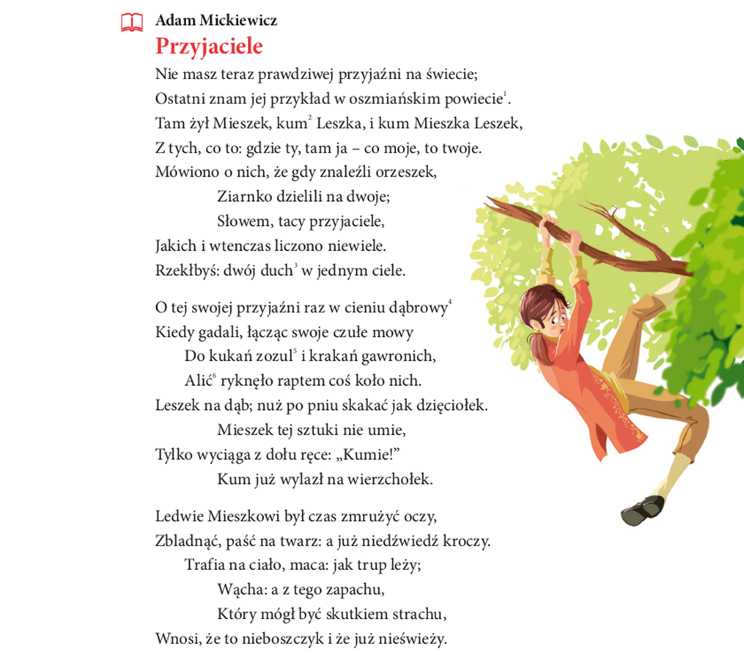

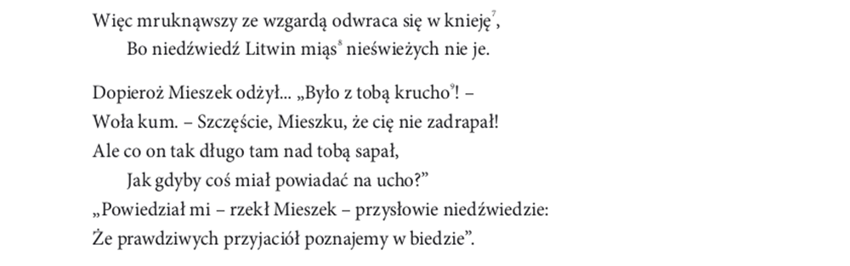

Dwóch młodych ludzi Leszek i Mieszek, którzy byli serdeczni i oddani sobie, pewnego razu wybrali się na spacer do lasu. Siedzieli sobie pod dębem, prowadzili rozmowę, tymczasem z lasu wyszedł niedźwiedź.. Leszek wdrapał się błyskawicznie na drzewo, ale Mieszek tego nie potrafił. Wyciągał tylko ręce z dołu i prosił przyjaciela o pomoc. Niestety, nie otrzymał jej. Mieszek zemdlał lub tylko udawał i padł jak nieżywy. Niedźwiedź obwąchał go ze wszystkich stron, a później odwrócił się i poszedł w las. Leszek, jeszcze siedząc na dębie, wołał do przyjaciela, jakie to szczęście, że niedźwiedź nie wyrządził mu krzywdy. Wtedy Mieszko, zły na przyjaciela, odpowiedział, iż zwierzę przypomniało mu przysłowie: „... prawdziwych przyjaciół poznajemy w biedzie”

Cechy Leszka i Mieszka (możesz zapisać w zeszycie)
LESZEK
Samolubny- w niebezpieczeństwie myślał tylko o sobie, fałszywy, egoistyczny, samolubny, nieczuły, obłudny, tchórzliwy, nielojalny nie był prawdziwym przyjacielem, kłamliwy.
Zaradny, sprytny - czego dowodem jest przechytrzenie niedźwiedzia,
MIESZEK
ufny – liczył na pomoc Leszka, wierny, przyjacielski, rozżalony, wyrozumiały, pomysłowy, odważny.

Tytuł wiersza nie zgadza się z jego treścią, ma wymowę ironiczną - narrator wyśmiewa się z takiego przyjaciela, który jest dobry wtedy, kiedy to go nic nie kosztuje, kiedy nie musi nikomu pomagać. Ironię podkreślają zwłaszcza dwa ostatnie wersy:
„Powiedział mi - rzekł Mieszek - przysłowie niedźwiedzie:
Że prawdziwych przyjaciół poznajemy w biedzie”.

- Na podstawie utworu „Przyjaciele” wyjaśnij jak rozumiesz słowa prawdziwych przyjaciół poznajemy w biedzie.
- Zadanie dla chętnych na ocenę: Ułóż Kodeks przyjaźni. Zapisz go w punktach

Miłej pracy 😊
Odpowiedzi lub zdjęcia zeszytu możesz przesłać mailem zadaniazpolskiego@onet.pl
W razie pytań zachęcam do kontaktu. Miłej pracy.

Do Rodziców
Proszę Państwa,
w związku z trudną sytuacją, w której się wszyscy znaleźliśmy, nasz bezpośredni kontakt jest niemożliwy. Na bieżąco wysyłam dzieciom lekcje, zadania do wykonania w domu. Staram się, żeby materiału nie było dużo i aby był przystępny, tak żeby poradzili sobie sami. Proszę, aby dziecko je wykonywało w miarę systematycznie. Proszę również o pomoc
i współpracę z Państwa strony, sprawdzenie czy te zadania są wykonywane, zanotowane starannie w zeszycie, wysłuchanie wcześniej nauczonych tekstów. Zaangażowanie dzieci
i prace, które wykonują w domu będą przeze mnie oceniane. W razie pytań proszę o kontakt e- mailowy zadaniazpolskiego@onet.pl
Monika Sokołowska

